**富士康科技集团C次集团2018年大专生招聘简介**

第1页﹐共2页

富士康科技集团是专业从事电脑﹑通讯﹑消费性电子﹑新能源﹑新材料﹑云运算服务等研发制造与通路并重的高新科技企业。自1988年投资祖国大陆以来﹐在总裁郭台铭先生带领下﹐集团规模与实力迅速壮大﹐迄今已在华南﹑华东﹑华中﹑华北﹑东北﹑西南等地创建了30余个科技工业园及产业基地﹐在亚洲﹑美洲﹑欧洲等地拥有200余家子公司和派驻机构。集团已连续10年蝉联国家商务部“中国内地企业出口二百强” 冠军﹐2018年荣登美国《财富》杂志“全球500强”第24名。

C次集团（简称SHZBG）是富士康科技集团的子公司﹐1992年在深圳建厂。公司主要从事e商贸服务、自动化设备、自动化机器人、伺服马达、汽车零组件、精密模具、精密刀具、光学、触控系统及手机/平板/电脑机构件研发与制造等。

**<招聘信息>**

**一、招聘岗位**

大专菁干班：企业技术及管理传承的储备人才

(对“普工” 、“实习生”说“NO！”入职即“正式员工”，详细岗位信息请参考附件)

**二、应聘要求**

1.招聘专业：机械类、电子类、管理类、化工类等

2.在校统招三年制2019届大专生

3.持真实有效二代身份证原件及复印件

4.需提供“学籍信息”证明（登录“学信网”下载并打印“学籍信息”，不得私自更改且清晰可辨）

**三、工作地点**：广东深圳

**四、福利待遇**

|  |  |  |  |
| --- | --- | --- | --- |
| 薪酬福利 | 基本薪资 | 试用期(6个月)：3500元/月 | 转正(需取得毕业证)：3700～4000元/月  综合收入：5500～6500元/月 |
| 薪酬奖金 | 年终奖金、持续服务奖金、留才股票等 | |
| 休假福利 | 带薪年休假、法定节假日、婚假、产假、陪产假等 | |
| 特殊奖金 | 提案改善奖金、摸彩奖金、结婚礼金、生育礼金等 | |
| 培训发展 | 岗前培训 | 角色转变、企业文化导入、专业培训中心等 | |
| 在职培训 | 管理知识、专业技能、产业动态等 | |
| 学历教育 | 在职学历提升，开设本科、硕士、博士学历教育 | |
| 职业发展 | 双通道（技术和管理）职业发展路线 | |
| 休闲娱乐 | 生活便利 | 商业街、便利超市、各银行网点等 | |
| 健身运动 | 免费健身房、游泳池、足球/篮球场、桌球室等 | |
| 兴趣爱好 | 各类兴趣协会、舞蹈和手工艺培训等 | |
| 主题活动 | 定期举办各类晚会、非诚勿扰、才艺比赛等活动 | |



第2页﹐共2页

**五、园区环境**

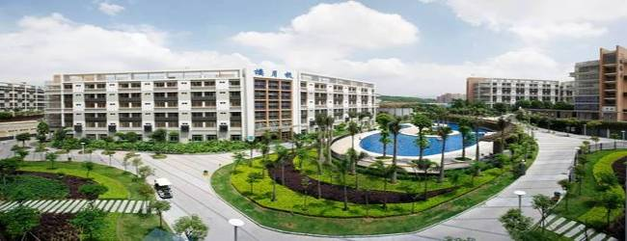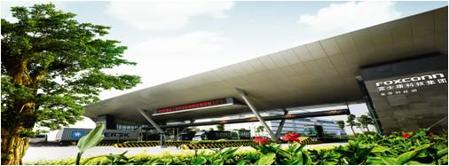

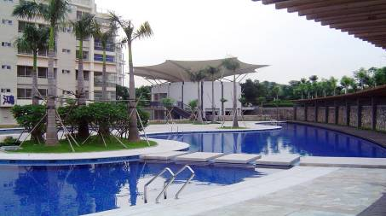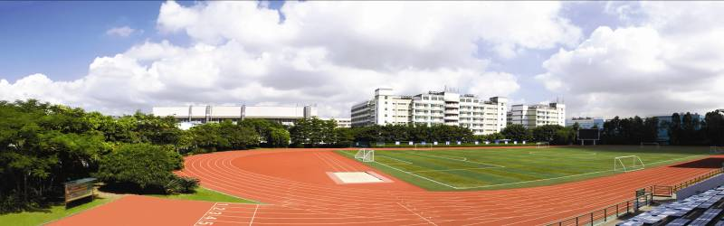

**六、部分产品展示**

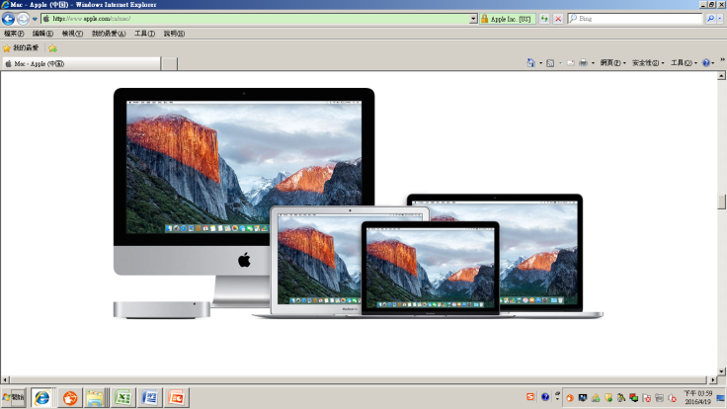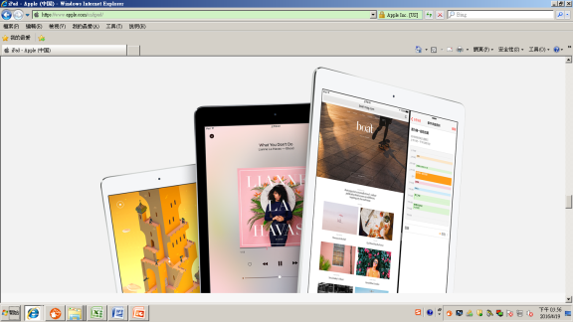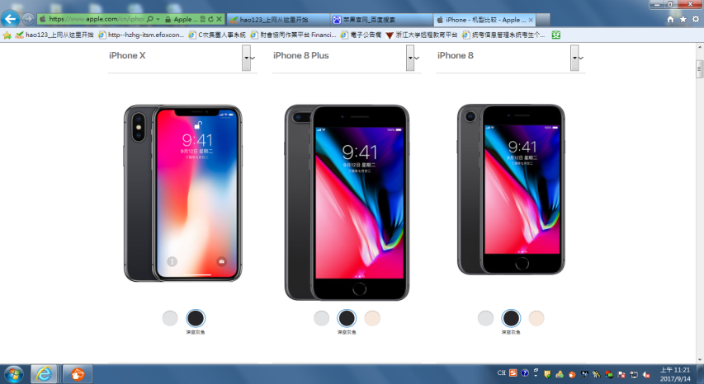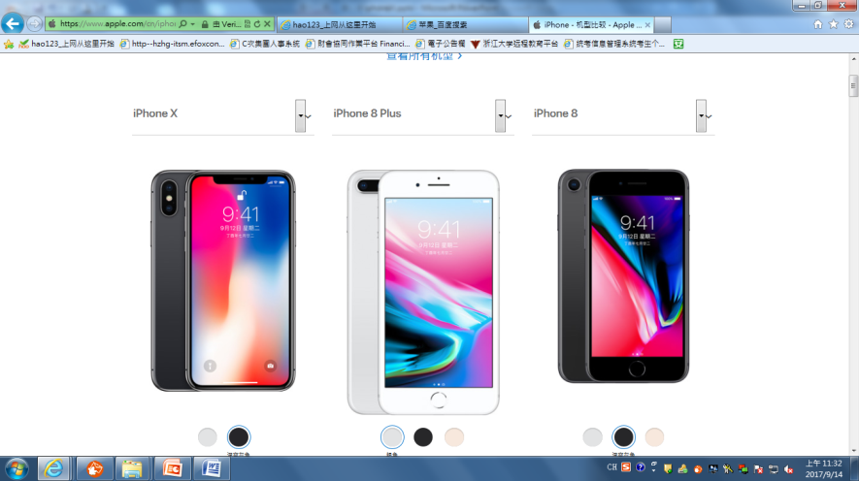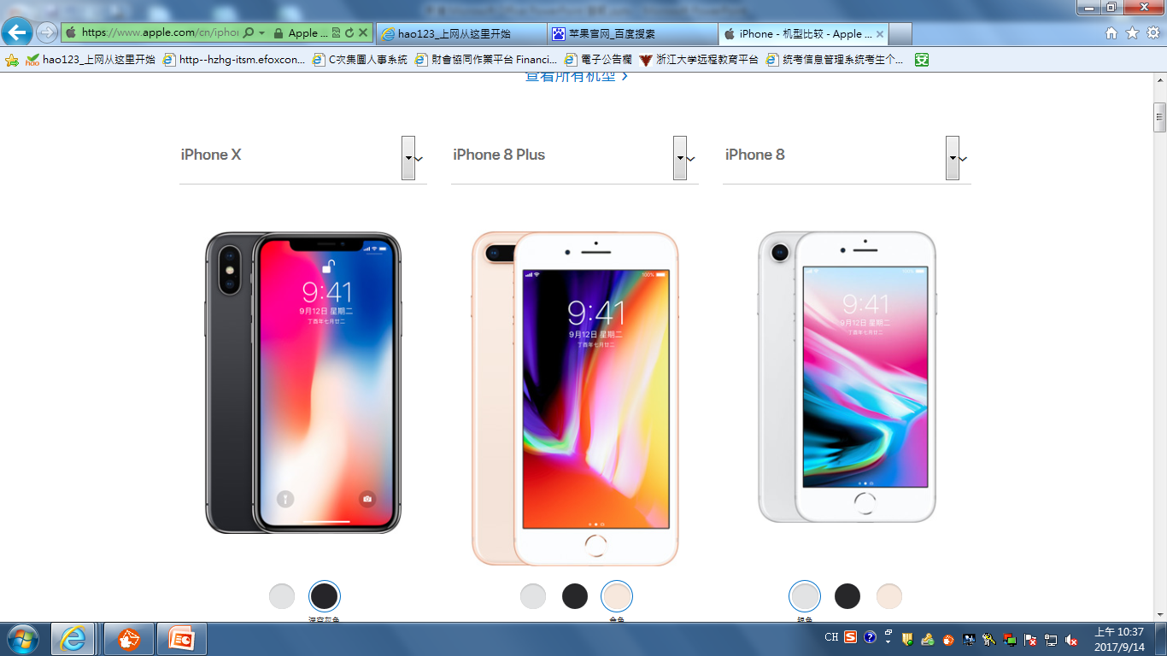

iPad

Mac

iPhone

one4

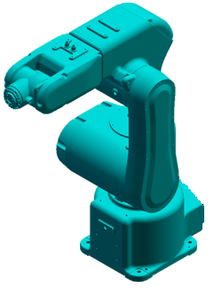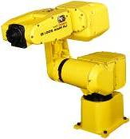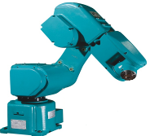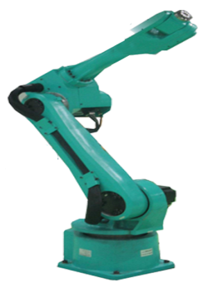

工业机器人

**特别申明﹕**

**1.在整个招募过程中﹐公司不向学校及应聘学生收取任何费用，任何收费均与富士康无关；**

**2.富士康校园招聘均与院校(系)就业办直接对接，没有通过任何第三方中介。**

**联系方式﹕**

电 话：0755-33810299 转70493、70649 高先生、王先生

邮 箱：[shzbgcr@foxconn.com](mailto:shzbgcr@foxconn.com)

公司地址：广东省深圳市龙华区富士康观澜科技园

富士康科技集团C次集团

人力资源处

2018年9月

|  |  |  |  |
| --- | --- | --- | --- |
| **招聘专业及主要岗位设置** | | | |
| **序号** | **招聘专业** | **招聘 人数** | **主要岗位及工作内容** |
| 1 | 机械设计与制造 模具设计与制造 数控技术 机电一体化 计算机辅助设计与制造 电气自动化 | 50 | **1-1 机械设计工程师**：机械自动化方案设计，.设备组装及现场调试，设备工程图纸绘制﹐设备相关工程文件制作。  **1-2 生技工程师**：生产设备的制程调试、机台维护及制程改善。 **1-3 模具设计**：模具设计开发，模具图面标注尺寸，模具组立试模及改善，模具新技术引进与运用。 **1-4 程序设计工程师**：从事程序设计软件开发，模具零件加工工艺的改善与标准化，新技朮的研发与推广。 **1-5 品质工程师**：质量系统规划与实施，项目质量管理，产品制程及出货质量信息分析，质量KPI规划及监控，制程稽核规划及推动。 **1-6 设备维护工程师**：各类设备的维修、保养及设备改善。 **1-7 检测技朮开发工程师**：检测方案设计及程序设计， 超精密微观形貌研究分析，质量管控检测规范设计，检测技朮研发。 |
| 2 | 材料成型与控制工程 金属材料与热处理技术 高分子材料应用技术 | 10 | **2-1 资源开发专员**：资源业务拓展，业务接洽，业务规划，各厂区业务培养。 **2-2 生产制造工程师**：制程参数调整，异常改善，设备维护管理，SOP编写升级，涂料调配，治具开发。 **2-3 采购专员**：新产品开发时询价、议价、报价，采购单转出，物料交期跟催，采购物料异常处理跟催。 |
| 3 | 电子信息工程技术 | 10 | **3-1 自动化项目管控工程师**：自动化项目开发管理及异常进度反馈追踪，生产报表数据分析，各项目物料跟催，生管段相关资源规划。 **3-2 设备维护工程师**：设备组装及现场调试，电气图纸绘制﹐PLC程序与测试语言的 设计与调试。 |
| 4 | 行政管理 人力资源管理 工商管理 | 10 | **4-1 人资专员**：人力招聘.培训.考核.任用规划与实施，通识教育授课及培训效果评估，员工纪律等专项稽查，文康活动的筹划及实施，其他人事行政日常事务。 **4-2 总务管理**：办公义工用品﹑5S﹑危废处理，员工衣食住行异常处理，绿化培植、保养维护、公共区域卫生排水、卫生维护管理等现场服务。 **4-3 生产管理**：产能规划及产销平衡控制，生产计划排配及交期管控，生产段异常协调处理，在制工单管控及异常处理，生管周产销数据.月报资料统计制作。 |
| 5 | 国际贸易 物流管理 包装技术与设计 | 12 | **5-1 生产管制专员**：制定需求规划，跟进生产交货及异常处理，备案核销与结报作业。 **5-2 物控专员**：物料请购及到料进度掌控，原物料异常及呆滞处理，推动优化原物料供应链(交易.物流模式.供货商资源)。 **5-3 物流专员**：安排出货及进度追踪，并及时反应供需失调情形之经验者，监控及调查中国产品供应状况及产业供需平衡。 |
| 6 | 金融/会计类 | 6 | **6-1 成本管理专员**：成本分析与核算，费用支出与预计差异分析，人力成本/工时核算与分析。 **6-2 帐务管理专员**：设备零部件加工工艺评估及议价作业，设备方案阶段成本预评估，设备成本统计及管控，部门月度费用性支出管控及预算成本管理。 |